Формирование центров окраски германий-вакансия (GeV)
при синтезе алмаза в СВЧ плазме
Мартьянов Артем Константинович
Институт общей физики им. А.М. Прохорова Российской академии наук,
отдел светоиндуцированных поверхностных явлений, Москва, Россия
art.martyanov@gmail.com

В метан-водородной СВЧ плазме (MWCVD) синтезированы поликристаллические алмазные пленки, легированные Ge контролируемым добавлением GeH₄ в качестве источника легирующей примеси. Плёнки демонстрируют интенсивную узкополосную фотолюминесценцию на длине волны 602 нм при комнатной температуре. Найден оптимальный диапазон концентрации GeH₄.
Центры окраски в алмазе на данный момент являются предметом активных исследований с учетом перспектив их применения в квантовых информационных технологиях [3], оптических биомаркерах и нанометровом магнитном зондировании [4]. Фундаментальные результаты были получены после синтеза алмазов легированных Ge методом высоких давлений и температур [6]. Кристаллы оказались высокого структурного качества с очень узкими и интенсивными линиями фотолюминесценции из GeV-центров. Численные расчеты [7] и сравнительные эксперименты [1] подтвердили, что центры окраски германий-вакансия весьма схожи по структуре и поведению фотолюминесценции с хорошо изученными центрами окраски кремний-вакансия (SiV). Сообщается, что центры GeV перспективны для ряда применений в квантовой оптике, в том числе в качестве однофотонных эмиттеров [5] и температурных датчиков. Однако для практических применений трудно получить (a) образцы большой площади с (b) контролируемым и (c) равномерным распределением примеси Ge с использованием технологии HPHT. Практика работы с центрами SiV показала, что вместо использования объемных HPHT кристаллов алмаза с необходимыми примесями лучше использовать метод CVD для выращивания тонких легированных слоёв алмаза на подложке. Таким образом, разработка метода CVD для контролируемого легирования алмаза в процессе синтеза атомами Ge является важной задачей для практических применений.
Поликристаллические алмазные пленки осаждались на полированные поликристаллические подложки нитрида алюминия AlN размером 10×10×1 мм³, засеянные наноалмазными частицами (средний размер 50 нм). Рост алмаза проводился в газовой смеси CH₄/H₂ с содержанием метана в диапазоне 3-10% по отношению к общему входному потоку газов. Общий поток газа 200-750 станд. см³/мин, давление в реакторе 50-90 Торр, мощность СВЧ 3.3-5 кВт и температура подложки 750-900 °С. Толщина пленок контролировалась методом лазерной интерферометрии и составляла 2 мкм. Время роста от 40 до 150 минут. Легирование атомами Ge производилось добавлением германа (GeH₄) с концентрациями 0,2-36% по отношению к содержанию CH₄. Морфологию поверхности плёнок и размер зёрен исследовали с помощью сканирующего электронного микроскопа Tescan MIRA3. Спектроскопия комбинационного рассеяния и фотолюминесценции проводилась при комнатной температуре с помощью спектрометра LabRam HR840 в конфокальной конфигурации. Спектры предварительно были нормированы на интегральные интенсивности сигнала комбинационного рассеяния света от алмаза (площадь под пиком). Для каждого образца всю площадь алмазной пленки исследовали с помощью 30 измерений с низким разрешением. Отклонение интенсивности пика GeV в спектрах фотолюминесценции после их нормирования составило порядка 20%. Итоговые спектры в высоком разрешении накапливались в 5 различных точках пленки, в среднем по 5 измерений для каждой точки.
На рис. 1 показаны изображения РЭМ поликристаллических алмазных плёнок полученных при различных соотношениях GeH₄/CH₄. Хорошо структурированные кристаллиты получены во всех режимах роста, средний размер зерен растёт вместе с концентрацией GeH₄ от ~ 1,2 мкм для нелегированных плёнок (без добавления GeH₄) до ~ 2,6 мкм при 10% Ge/C.
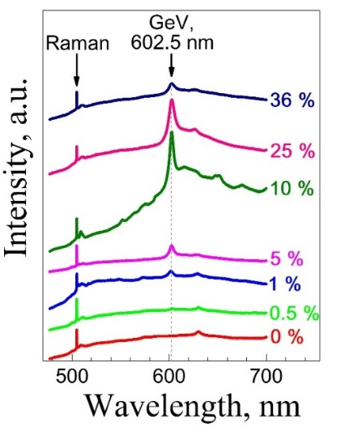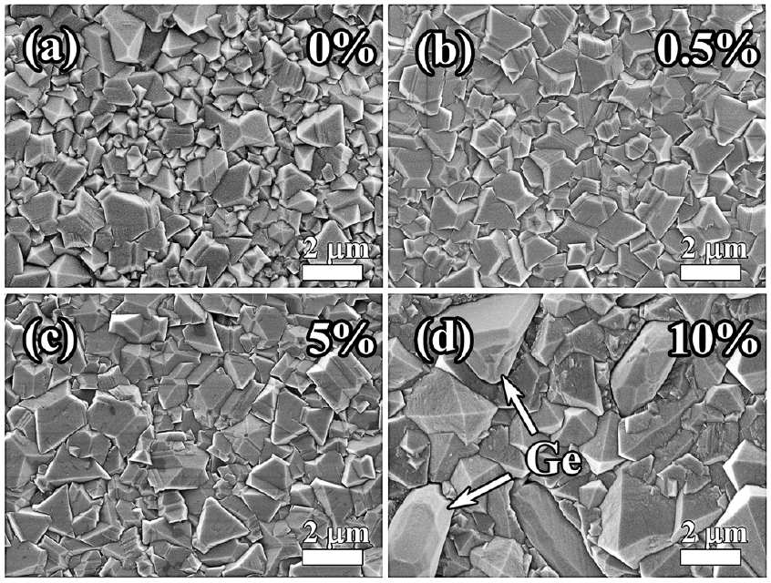
Рис. 1. Слева: спектры фотолюминесценции поликристаллических алмазных плёнок, легированных германием в зависимости от концентрации легирующей примеси в газовой смеси. Справа: изображения РЭМ легированных германием поликристаллических алмазных плёнок, выращенных с различными концентрациями Ge/C: 0% (a), 0,5% (b), 5% (c) и 10% (d). Стрелками обозначены кристаллиты Ge (d).

При достижении концентрации Ge/C = 0,5 %, легированные пленки демонстрируют яркую фотолюминесценцию центров окраски GeV с бесфононной линией на длине волны 602,5 нм при комнатной температуре. Интенсивность фотолюминесценции GeV немонотонно зависит от концентрации GeH₄ в подаваемой смеси газов. Найдены оптимальные условия легирования (Ge/C_{gas} ≈ 10%), которые максимизируют интенсивность фотолюминесценции GeV в диапазоне концентраций германия 0-36%.
Описанные результаты будут использованы для изготовления оптически активных наноалмазов легированных Ge, поли- и монокристаллических плёнок и мембран.
Особая благодарность выражается соавторам данной работы: Седову В.С., Савину С.С., Большакову А.П., Бушуеву Е.В., Хомичу А.А., Кудрявцеву О.С., Кривобоку В.С., Николаеву С.Н., Ральченко В.Г. Работа выполнена при поддержке Российского научного фонда, грант 14-12-01403-P.

Литература
- Häußler S. et al. Photoluminescence excitation spectroscopy of SiV− and GeV− color center in diamond //New Journal of Physics. – 2017. – Т. 19. – №. 6. – С. 063036.
- Iwasaki T. et al. Germanium-vacancy single color centers in diamond //Scientific reports. – 2015. – Т. 5. – С. 12882.
- Atatüre M. Material platforms for spin-based photonic quantum technologies / M. Atatüre, D. Englund, N. Vamivakas, S.-Y. Lee, J. Wrachtrup // Nature Reviews Materials – 2018. – Т. 3 – 38–51с.
- Atatüre M. et al. Material platforms for spin-based photonic quantum technologies //Nature Reviews Materials. – 2018. – Т. 3. – №. 5. – С. 38.
- Bhaskar M. K. et al. Quantum nonlinear optics with a germanium-vacancy color center in a nanoscale diamond waveguide //Physical review letters. – 2017. – Т. 118. – №. 22. – С. 223603.
- Ekimov E. A. et al. Anharmonicity effects in impurity-vacancy centers in diamond revealed by isotopic shifts and optical measurements //Physical Review B. – 2017. – Т. 95. – №. 9. – С. 094113.
- Komarovskikh A. et al. A DFT calculation of EPR parameters of a germanium-vacancy defect in diamond //Diamond and Related Materials. – 2017. – Т. 76. – С. 86-89.

